多态传参：引用传递，修改内容形参影响实参，但形参指向其他的对象不影响实参

编程思想：

1 一段代码完成一个小功能

2 先找不正确的条件（过关斩将，过了就继续，过不了就打道回府）

3 项目较复杂，采用分层模式（明确系统需要哪些类、类鱼类之间的调用关系）

**零钱通项目：**

# 第九章 房屋出租系统

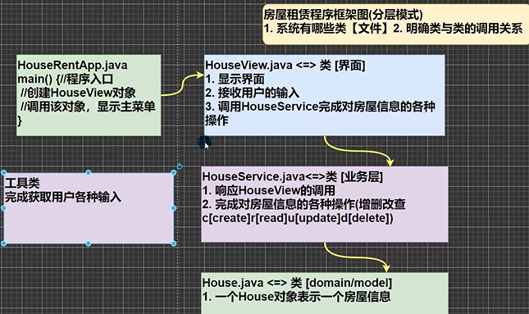

静态方法：方法是static(静态)时，为静态方法（类方法），可直接通过类名调用

# 第二阶段 面向对象高级

**目录**

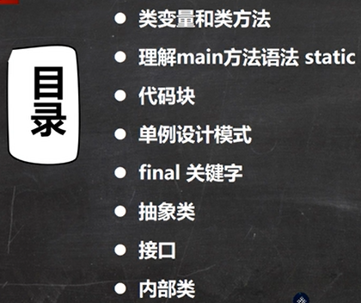

**类变量（静态变量）**

概念：

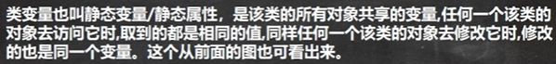

定义方法：



调用方法：



特点：

1 被同一个类的所有实例共享

2 在类加载的时候就生成

内存调用机制：

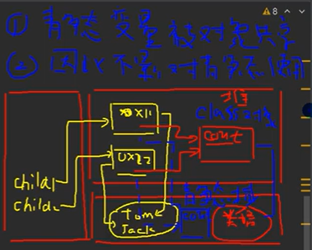

使用细节：

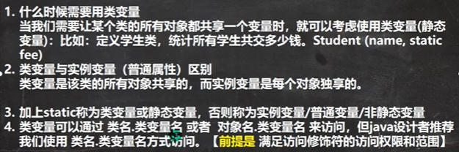

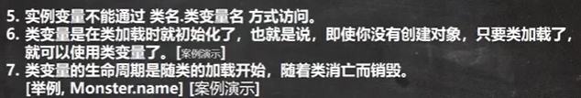

问题1：类何时加载到内存中

**类方法（静态方法）**

定义方法：



调用：



使用场景（当作工具使用）：



使用细节：

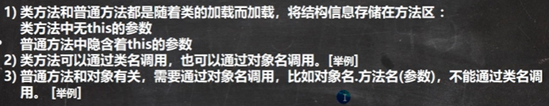

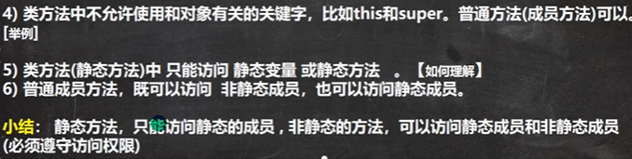

**Main方法**

语法：

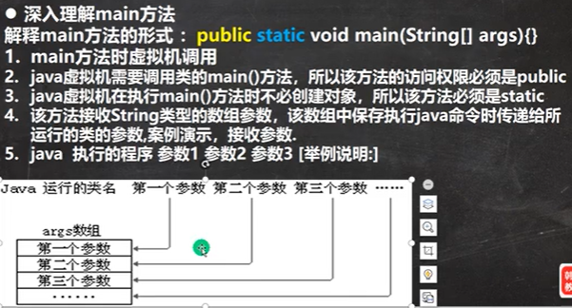

注意：

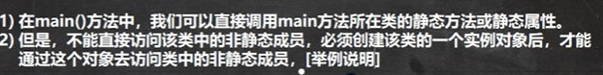

**代码块（初始化块）**

概念：

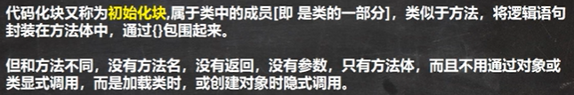

代码块调用顺序优先于构造器

基本语法：

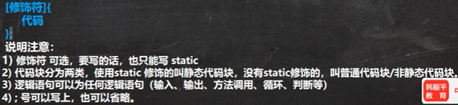

好处（应用场景）：

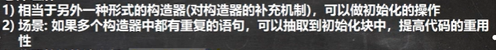

**细节**

1 静态代码块与普通代码块加载顺序的区别：





普通代码块可视为构造器的补充

2 类何时被加载：

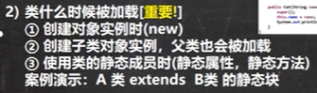

3 创建一个对象时，在一个类的调用（不是加载）顺序：

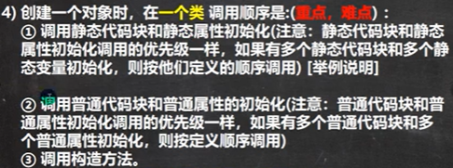

问题2：方法不会初始化吗

（方法需被显式调用）

5 super()、普通代码块、构造器执行顺序

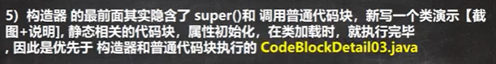

6 创建子类对象时，静态代码块、静态属性初始化、普通代码块、普通属性初始化、构造方法调用顺序：（先进行类加载，在进行对象初始化）

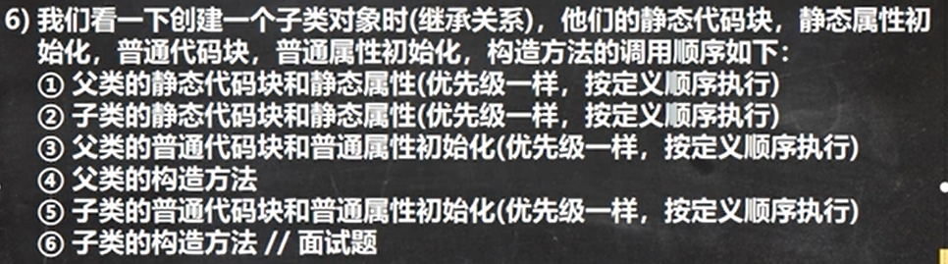

7 代码块调用属性、方法



**设计模式（套路，公认23种设计模式）**

概念：

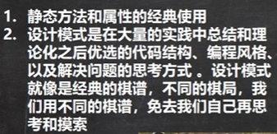

**单例设计模式（单个的实例）（静态方法和属性经典使用场景）**

概念：

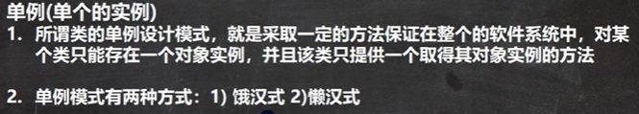

**饿汉式（对象在类加载时即创建，可能还没用到，比较着急）：**

步骤：

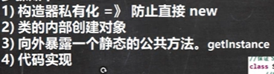

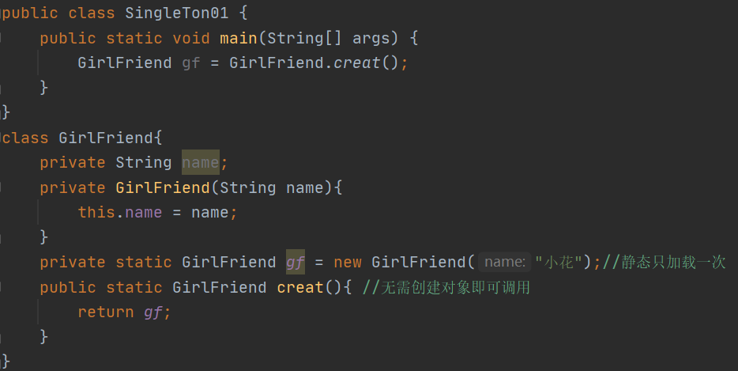

**懒汉式：**

步骤：